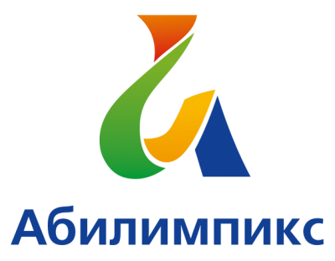 | ПРОГРАММА  ПРОВЕДЕНИЯ РЕГИОНАЛЬНОГО ЭТАПА НАЦИОНАЛЬНОГО ЧЕМПИОНАТА «АБИЛИМПИКС» - 2022  ПО КОМПЕТЕНЦИИ «Промышленная робототехника» (студенты)

Сроки проведения: 20-21 апреля 2022 года
Место проведения: Свердловская область, город Екатеринбург, ул. Конструкторов, 5. ГАПОУ СО «Уральский политехнический колледж – Межрегиональный центр компетенций»
Транспорт: автобус №25 ожидать на остановках в сторону «Каменных палаток», маршрут движения автобуса по ул.Малышева.

20 апреля 2022 года

Время | Мероприятие | Место проведения
8.30-09.15 | Прибытие участников, гостей, организаторов. Регистрация. | г. Екатеринбург,  ул. Конструкторов, 5. Технопарка высоких технологий, холл 1-ого эт.
09.20-09.40 | Завтрак | г. Екатеринбург,  ул. Конструкторов, 5. Технопарка высоких технологий, холл 1-ого эт.
09.45-10.15 | Церемония открытия. | г. Екатеринбург,  ул. Конструкторов, 5. Технопарка высоких технологий, конференц зал (пом.2065) 2-ой эт.
10.20-10.50 | Размещение участников по рабочим местам, адаптация на рабочих местах, инструктаж по технике безопасности | г. Екатеринбург, ул. Конструкторов, 5. Технопарка высоких технологий, слесарная мастерская (пом.1039) 1-ый эт.
11.00–13.15 | Выполнение конкурсного задания (Модули 1 и 2) | г. Екатеринбург, ул. Конструкторов, 5. Технопарка высоких технологий, слесарная мастерская (пом.1039) 1-ый эт.
13.15–13.50 | Обед | г. Екатеринбург,  ул. Конструкторов, 5. Технопарка высоких технологий, 1-ый эт.
14.00 -16.10 | Выполнение конкурсного задания (Модули 3 и 4) | г. Екатеринбург, ул. Конструкторов, 5. Технопарка высоких технологий, слесарная мастерская (пом.1039) 1-ый эт.
16.20-16.40 | Чайная пауза для конкурсантов (напиток и булочка) | г. Екатеринбург,  ул. Конструкторов, 5. Технопарка высоких технологий, 1-ый эт.
16.40-17.10 | Обзорная экскурсия по лабораториям (мастерским) ГАПОУ СО «Уральский политехнический колледж – МЦК» | г. Екатеринбург,  ул. Конструкторов, 5. Технопарка высоких технологий.
16.10-17.10 | Работа экспертов:  - оценка выполнения заданий;  - подведение итогов. | Свердловская область, город Екатеринбург, ул. Конструкторов, 5. ГАПОУ СО «Уральский политехнический колледж – МЦК»
17.15-17.35 | Оглашение результатов | г. Екатеринбург, ул. Конструкторов, 5. Технопарка высоких технологий, слесарная мастерская (пом.1039) 1-ый эт.
17.40 | Отъезд участников, гостей, организаторов
2 день – 21 апреля 2022 года

Время | Мероприятие | Место проведения
15.40-15.55 | Прибытие участников, гостей, организаторов. | г. Екатеринбург,  ул. Конструкторов, 5. Технопарка высоких технологий, холл 1-ого эт.
16.00 - 16.30 | Церемония закрытия регионального этапа Национального чемпионата «АБИЛИМПИКС». Онлайн трансляция | г. Екатеринбург,  ул. Конструкторов, 5. Технопарка высоких технологий, конференц зал (пом.2065) 2-ой эт.
16.40 | Отъезд участников, гостей, организаторов

